**ex3-0.sh**

hello world 출력

#!/bin/sh

echo "hello world"

exit 0

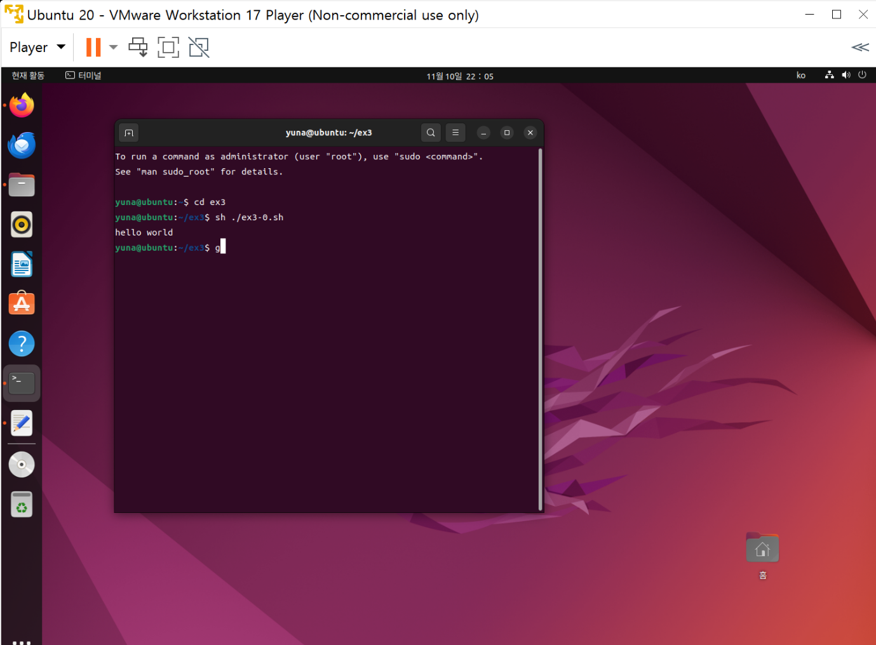

**ex3-1.sh**

hello world를 여러번 출력

Ctrl+c로 종료

#!/bin/bash

while [ 1 ]

do

echo "helloworld"

done

exit 0

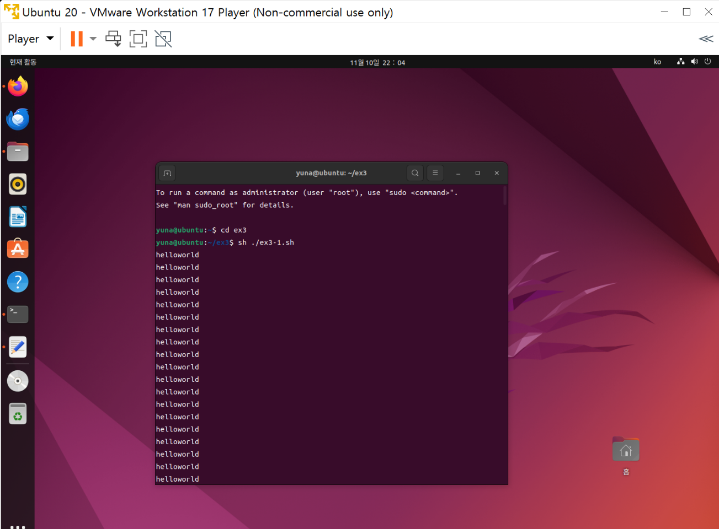

ex3-2.sh

입력받은 숫자와 연산기호에 대해 수행

#!/bin/sh

n1=$1

op=$2

n2=$3

if [ "$op" = "+" ]; then

result=$((n1 + n2))

echo "$result"

elif [ "$op" = "-" ]; then

result=$((n1 - n2))

echo "$result"

else

exit 1

fi

exit 0

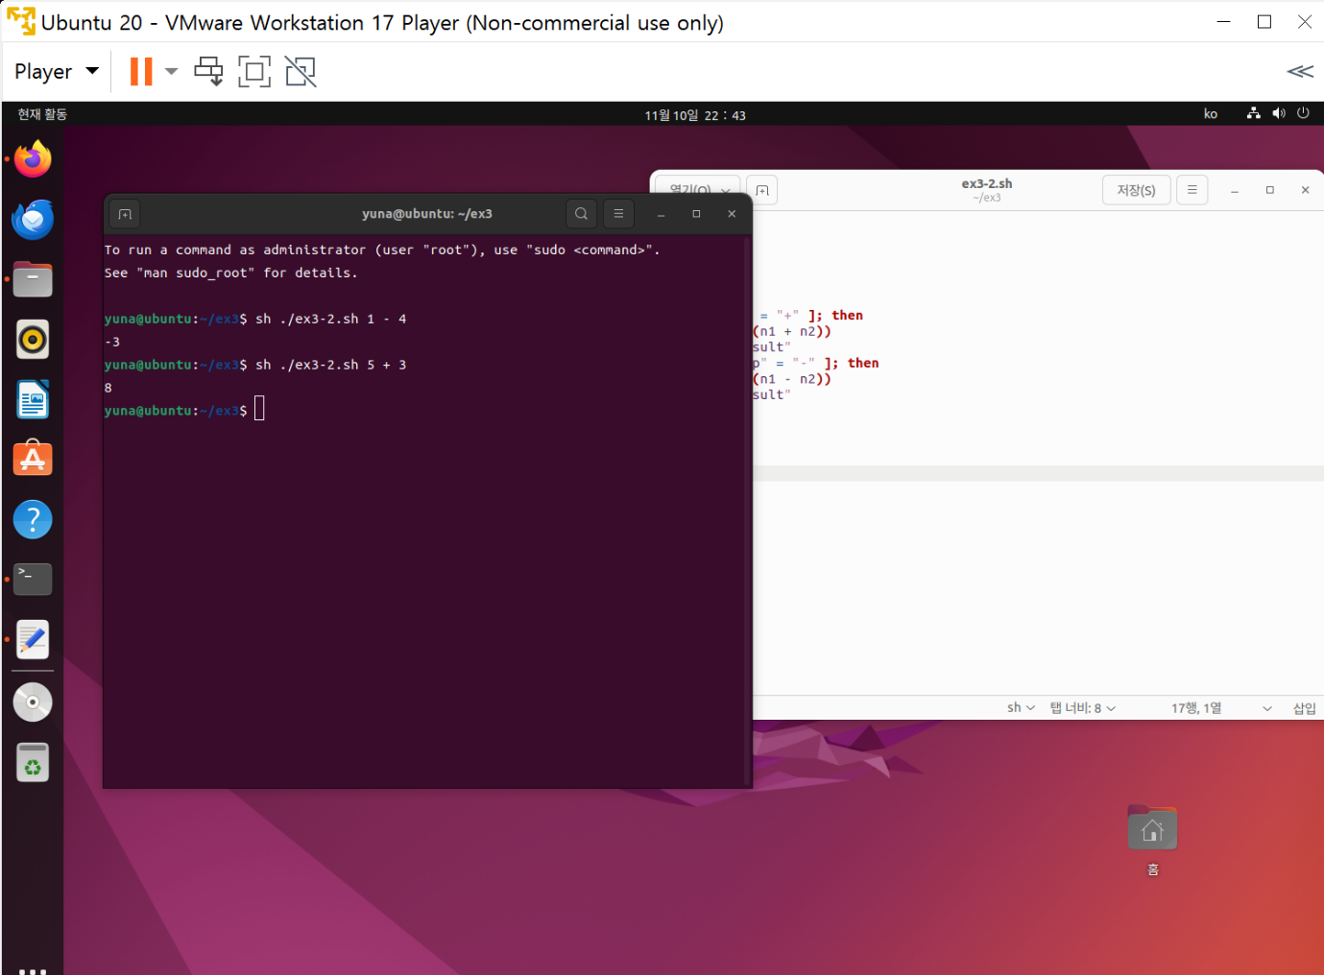

**ex3-3.sh**

정상 체중: 18.5 <= 몸무게 / (신장 * 신장) < 23을 조건문으로 작성해서 체중 결과를 나타냄

#!/bin/sh

weight=$1

height=$(echo "scale=1; $2 / 100" | bc)

bmi=$(echo "scale=2; $weight / ($height * $height)" | bc)

if [ $(echo "$bmi < 18.5" | bc) -eq 1 ] ; then

echo "low"

elif [ $(echo " $bmi < 23" | bc) -eq 1 ] ; then

echo "normal"

else

echo "over"

fi

